Rapport - Laboration 3, uppgift b)
Kretsen som mättes består av en inställningsbar växelspänningskälla, en resistor på 1KΩ och en spole på 600 varv i serie. Spänningskällan ger en triangelformad spänning med topp-till-topp värdet 5V. Spänningen över resistorn och spolen mättes med en oscilloskop och en representation av de erhållna spänningskurvorna visas i figur 1 nedan.
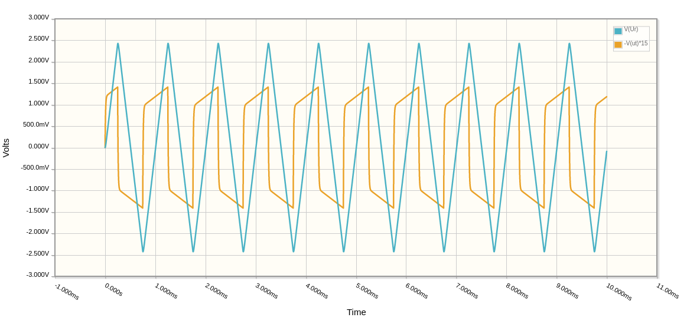
Figur 1: Typiska spänningskurvor över resistorn (blå) och induktorn (orange) i kretsen. Obs! Inte aktuell mätdata, endast illustrativ I syfte.

Figur 1 visar tydligt hur spänningen över resistorn följer spänningskällan medan spänningen över spolen är en symmetrisk, fyrkantsvåg-liknande kurva med en ‘ramp’ del överlagrad.

Mätpunkterna som togs är amplituden för spänningen över spolen (), amplituden för spänningen över resistorn () och spänningsskillnaden där spänningen över spolen byter tecken/riktning . Den sistnämnda ger, på grund av symmetrin, dubbla medelamplituden, eller dubbla den spänningen som erhålls precis i mitten av ‘ramp’ delen. Detta är viktigt eftersom det är just i den punkten som är noll, vilket betyder att ingen ström går igenom kretsen och att den som mäts inte är påverkad av någon resistiv del hos spolen, utan enbart av självinduktionen.

Mätningar togs vid fem olika frekvenser.
Frekvens [kHz] | 0,5 | 1 | 1,5 | 2 | 2,5
[mV] | 52 | 86 | 122 | 158 | 196
[mV] | 76 | 142 | 214 | 284 | 356
[V] | 2,48 | 2,48 | 2,48 | 2,48 | 2,48

För att kunna beräkna induktansen och resistansen i spolen från den uppmätta datan måste först uttryck för dessa tas fram.

En triangelvåg kan definieras som en kurva med en konstant derivata som byter tecken periodvis. Tillsammans med induktionslagen:

så kan man konstatera att blir en konstant som växlar tecken/rikting samtidigt som spänningskällans derivata gör.

I verkligheten, och därmed i mätningarna, får man dock räkna med att det ledande materialet som utgör spolen också har en viss resistans. Spänningen över en icke-ideal induktor kan därmed uttryckas:

Spänningsfallet över denna ‘interna’ resistans när det går ström gör att fyrkantsvågen får en lutning och blir trapezoidformad istället. Genom att mäta denna lutning kan beräknas.

Genom att mäta punkten där det inte går någon ström i kretsen () så får man dock tillbaks första uttrycket, vilket kan skrivas om för att lösa ut L:

För att bestämma spolens resistans () kan man ta den maximala spänningsskillnaden orsakad av den resistiva delen (med andra ord, skillnaden mellan och ) och dela med den maximala strömmen i kretsen () enligt Ohms lag. bestäms genom att tillämpa Ohms lag över 1KΩ resistorn. Spolens resistans kan därmed uttryckas på följande vis:

Beräkningarna för L och ger för varje frekvens följande värden:
Frekvens [kHz] | 0,5 | 1 | 1,5 | 2 | 2,5
L [mH] | 7,6 | 7,1 | 7,2 | 7,1 | 7,3
[Ω] | 5,62 | 6,02 | 6,02 | 6,42 | 7,34

Medelsvärden för L och blir 7,26mH respektive 6,28Ω.

